Бинарный урок по физике и информатике в 11 ^{«г»} классе по теме:
«Действие магнитного поля на движущиеся заряженные частицы».
Цели и задачи урока: 1. разъяснить действие магнитного поля на движущиеся заряженные частицы, ввести понятие силы Лоренца;
2. развитие логического мышления, отработка практических навыков в понимании законов физики;
3. развитие навыков применения электронных таблиц к решению физических задач;
4. воспитание аккуратности и наблюдательности при выполнении практической работы;
Ход урока.
- Ознакомление учащихся с темой и задачами урока -1 минута.
- Актуализация знаний (тестовая работа на компьютерах, с целью проверки уровня усвоения учащимися изученного материала и подготовки к продолжению изучения раздела физики «Магнетизм») – 9 минут.
- Объяснение нового материала – 18 минут.
На фоне музыки идет демонстрация презентации «Полярное сияние».
Учитель: Одним из красивейших оптических явлений природы является полярное сияние. В большинстве случаев полярные сияния имеют зеленый или сине-зеленый оттенок с изредка появляющимися пятнами или каймой розового или красного цвета. Полярные сияния наблюдают в двух основных формах – в виде лент и виде облакоподобных пятен, они сопровождаются звуками, напоминающими шум, треск. Полярные сияния вызывают сильные изменения в ионосфере, что в свою очередь влияет на условия радиосвязи. В большинстве случаев радиосвязь значительно ухудшается. Возникают сильные помехи, а иногда полная потеря приема. Как же возникают полярные сияния? Мы с вами уже знаем, что наша Земля – большой естественный магнит и что она обладает магнитным полем. Поток электронов и протонов, излучаемых Солнцем, попадая в магнитное поле Земли, претерпевают ряд изменений: происходит перераспределение энергии, изменяется скорость движения этих частиц, их траектории и т.д. Таким образом, именно магнитное поле Земли вызывает эти изменения и является своеобразным источником для возникновения полярных сияний. Для полного понимания возникновения полярных сияний, необходимо в первую очередь, выяснить каким образом воздействует магнитное поле на движущиеся электрические заряды… и первым нашим шагом в понимании этого явления будет наш сегодняшний урок.
На прошлом уроке мы установили, что магнитное поле действует на проводник с электрическим током. Давайте вспомним, что называется электрическим током? Электрический ток – это совокупность упорядоченно движущихся заряженных частиц. Поэтому, говоря о действии магнитного поля на проводник с током, мы должны понимать это как результат действия поля на движущиеся заряженные частицы внутри проводника. Поставим перед собой задачу: Найти силу, действующую со стороны магнитного поля на одну движущуюся заряженную частицу.
Рассмотрим проводник с длиной Δl , в котором сила тока I. На все направленно движущиеся частицы в этом проводнике, помещенном в однородное магнитное поле, действует сила. Как она называется? сила Ампера:
F_{А} = IBΔl sin α,
Где B- модуль вектора индукции магнитного поля, α – угол между направлением тока и вектором магнитной индукции. Давайте вспомним правило, по которому можно определить направление силы Ампера. Как называется это правило?
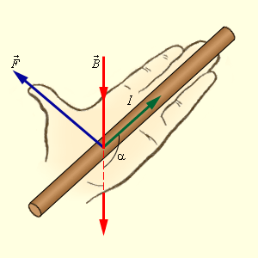
Но сила Ампера – это сила, которая действует на весь проводник, в котором находится огромное количество заряженных частиц.
А можно определить общее количество всех заряженных частиц в проводнике? Каким образом?
N = nSΔl,
где n - концентрация заряженных частиц (число зарядов в единице объема).
Таким образом, зная силу, действующую на все заряженные частицы в проводнике и общее число всех этих частиц, как можно найти силу, действующую на одну такую частицу?
F_{Л} = F_{А} / N
Эта сила называется силой Лоренца, в честь голландского физика, основателя электронной теории строения вещества.
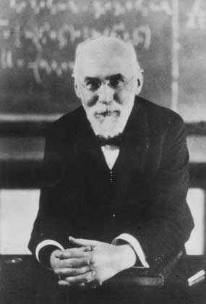
Лоренц Хендрик Антон (1853 – 1928) – великий нидерландский физик – теоретик, создатель классической электронной теории. Лоренц ввел в электродинамику представление о дискретности электрических зарядов и записал уравнения для электромагнитного поля, созданного отдельными заряженными частицами (уравнения Максвелла – Лоренца). Ввел выражения для силы, действующей на движущиеся заряды в электромагнитном поле. Создал классическую теорию дисперсии света и объяснил расщепление спектральных линий в магнитном поле (эффект Зеемана). Работа Лоренца по электродинамике движущихся сред послужили основой для создания специальной теории относительности. Преобразование координат и времени в теории относительности называются преобразованиями Лоренца.
Итак, какая же сила называется силой Лоренца?
Сила Лоренца – это сила, действующая на движущуюся заряженную частицу со стороны магнитного поля.
Учитывая, что сила тока в проводнике связана с зарядом одной частицы формулой:
I = qnυS,
получим другое выражение для силы Лоренца:
F_{Л} = qυB sin α,
где α – угол между скоростью заряженной частицы и вектором магнитной индукции.
Сила – векторная величина, а значит она имеет направление. Направление силы Лоренца определяет правило левой руки:
Если кисть левой руки расположить так, что четыре вытянутых пальца указывают направление скорости положительного заряда (или противоположное скорости отрицательного заряда), а вектор магнитной индукции входит в ладонь, то отогнутый на 90 градусов большой палец покажет направление силы, действующей на данный заряд.

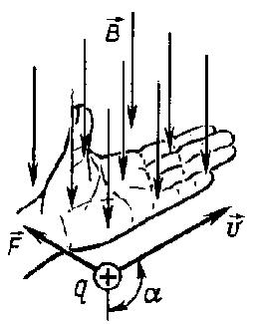
Как располагается сила Лоренца по отношению к вектору магнитной индукции и скорости движения частиц? Перпендикулярно. Так как сила Лоренца перпендикулярна скорости частицы, то она не совершает работу, а это означает, что она не меняет модуль скорости. Под действием силы Лоренца меняется лишь направление скорости частицы.
Рассмотрим движение заряженной частицы в однородном магнитном поле. Траектория движения этой частицы зависит от угла между скоростью частицы и вектором магнитной индукции. Чтобы лучше понять эту зависимость, посмотрите внимательно небольшой видеосюжет.
(Идет демонстрация движения заряженной частицы в однородном магнитном поле).
1. $\vec{ϑ}↑↑\vec{В}$, $α=0$, F_{Л} =0 – равномерно и прямолинейно;
2. $\vec{ϑ}⊥\vec{В}$, $α=\text{90}°$, F_{Л} = qυB – движение по окружности;
3. $∃$ $α$($\vec{ϑ},\vec{В}$), F_{Л} = qυB sin α – движение по спирали.
Рассмотрим второй случай и найдем радиус этой окружности. Сила Лоренца заставляя частицу двигаться по окружности, сообщает ей центростремительное ускорение:
$$а=\frac{ϑ^{2}}{R}$$
По второму закону Ньютона:
$$\text{mа}=F_{л}$$
Подставляя в эту формулу выражения для ускорения и силы Лоренца получаем:
$$m\frac{ϑ^{2}}{R}=qϑВ$$
Выразив из последнего выражения радиус, окончательно получаем:
$R=\frac{mϑ}{\text{qB}}$.
IV. Закрепление изученного материала. Выполнение практической части – 10 минут.
Теперь перейдем к практической части нашего урока, с которой Вас ознакомит Дмитрий Викторович.
В рамках практической работы Вам, посредством электронных таблиц, предстоит:
1. Исследовать зависимость силы Лоренца, действующей на заряд, влетающего в перпендикулярное магнитное поле индукции от скорости движения заряда.
2. Исследовать зависимость радиуса окружности движения заряда, влетающего в перпендикулярное магнитное поле индукции от скорости движения заряда.
(Идет выполнение лабораторной работы).
V. Итоги урока – 1 минута.
VI. Домашнее задание – 1 минута:
- по физике: §22, приготовить доклад на тему «Циклотрон»;
- по информатике:

